龙岗区布吉街道建设工程设计服务
投 标 资 料

投标工程名称：布吉街道加洲花园等3个老旧小区改造工程（设计）

投标单位（加盖公章）：

编 制 日 期：

目 录

第1节《投 标 承 诺 函》 3
第2节 资质证明 4
第3节 企业营业执照 5
第4节 拟派本工程项目经理 6
第5节 近两年纳税证明 7
第6节 企业近3年建筑设计类项目履约评价情况表 8
第7节 信用等级证明 10
第8节 企业近3年内有无不良安全生产记录承诺书 11
第9节 同类业绩证明 11
第10节 不存在招标公告其他要求任意情形的承诺 13
第11节 费用计算书 14

注：按以上章节排序、更新页码，以PDF文件格式提交，且清晰可见。
如出现模糊不清、不能准确识别的，均不予认可。

《投 标 承 诺 函》
深圳市龙岗区布吉街道办事处：
我司已认真阅读贵街道组织的布吉街道加洲花园等3个老旧小区改造工程（设计）简易招标公告的所有内容，并承诺未出现简易招标公告“其他要求”栏中出现的任一情形，否则，一切后果自负。我司承诺如下：
1、我司自愿递交投标资料参加本项目综合择优评选，如被评选为中标人，必定认真履行招标公告明确的招标范围、签订设计服务合同，履行合同责任及义务，按工程进度完成设计服务等相关工作，工期180日历天。
2、本项目建安费约2298.83万元，设计服务费暂估81.011975万元，本公司已详细阅读《布吉街道加洲花园等3个老旧小区改造工程（设计）费用计算书》自愿按照下浮率8%，即合同价格74.531017万元签订合同。
4.设计服务费最终以发改部门批复的设计服务费为上限，结算时以深圳市龙岗区政府审计部门审定价为准，若结算审核价格超过合同价则以合同价为准。
（注：以上内容由招标实施部门填写，投标人认真阅读，不得更改。否则，投标无效。）
投标单位法人或  授权委托人（签名） |  | 电子邮箱
联系方式 | 经办人：  办公电话： 本市个人手机：
投标单位资质等级
投标人名称
（且加盖公章）
投标日期：2024年 月 日

第4节 拟派本工程项目经理

职称证书（如果有）
执业资格证书（如果有）

第6节 企业近3年建筑设计类项目履约评价情况表
序号 | 项目名称 | 招标人（建设单位） | 履约评价等级
1
2
3
4
5
6
7
8
9
10
11
12
13
14
15
以上查询路径为：
说明：
1.本表不可扩展，最多提供15项履约评价。如未按规定且自行扩展此表填报的，履约评价评审项均以0分计取。
2.随表顺序提供所述履约评价证明为:
建设行政主管部门、或水务主管部门、或交通主管部门官方网履约评价公示截图证明，同时提供查询路径。
3.提供佐证材料不齐全或模糊不清、或不能识别的，均不予认可。

以《深圳市建筑市场主体信用管理办法》分级计取，需提供深圳市建筑市场主体信用信息平台截图
查询网站：https://tyrz.gd.gov.cn/pscp/sso/static/?client_id=qycxsbpt&redirect_uri=http%3A%2F%2Fzjj.sz.gov.cn%2Fjzxypj%2FoAuthSvtClient&response_type=code&scope=all&service=initService&state=
或http://zjj.sz.gov.cn/jzxypj/views/indexMain.jsp

承诺书

正文内容自拟。

投标人法人（签名）：

投标人（单位盖章）：

同时提供住房和建设局不良行为记录平台、信用信息平台查询结果截图，路径如下：

1、http://zjj.sz.gov.cn/ztfw/gcjs/cxda/cxda_xzcf/

2、https://cb.lg.gov.cn/cxsite/jzindex.jsp?itemId=261806&listId=234964&name=

- https://www.creditchina.gov.cn

- http://zjj.sz.gov.cn/ztfw/gcjs/cxda_zjhhsjs/index.html

- http://zjj.sz.gov.cn/xxgk/ztzl/sgs/index.html

6、https://www.creditchina.gov.cn/

（若部分网站暂停使用，自行拟定承诺书承诺无相关不良行为即可）

第10节 不存在招标公告其他要求任意情形的承诺

承 诺 书
我司已认真阅读本工程《简易招标公告》，符合该公告投标报名要求，我司承诺不存在该公告“其他要求”任意情形之一，如有隐瞒，将被纳入建设单位诚信和信用体系、后续3年内将不得参与建设单位组织的建设项目招投标活动，所有其它后果自负。

投标人法人（签名）：

投标人（单位盖章）：

第11节 费用计算书

布吉街道加洲花园等3个老旧小区改造工程（设计）费用计算书
本工程项目名称：布吉街道加洲花园等3个老旧小区改造工程（设计），总投资预计2965.96万元，建筑安装工程费：2298.83万元 ；
按国家发展计划委员会印发的《工程勘察设计收费标准》（计价格[2002]10号）的规定，暂以建筑安装工程费2298.83万元为计算基数，按内插法计算的结果下浮8%作为设计服务报酬，最终以审计结果为准。
即服务费的金额或收取比例为：
①38.8+（2298.83-1000）/（3000-1000）×（103.8-38.8）=81.011975万元
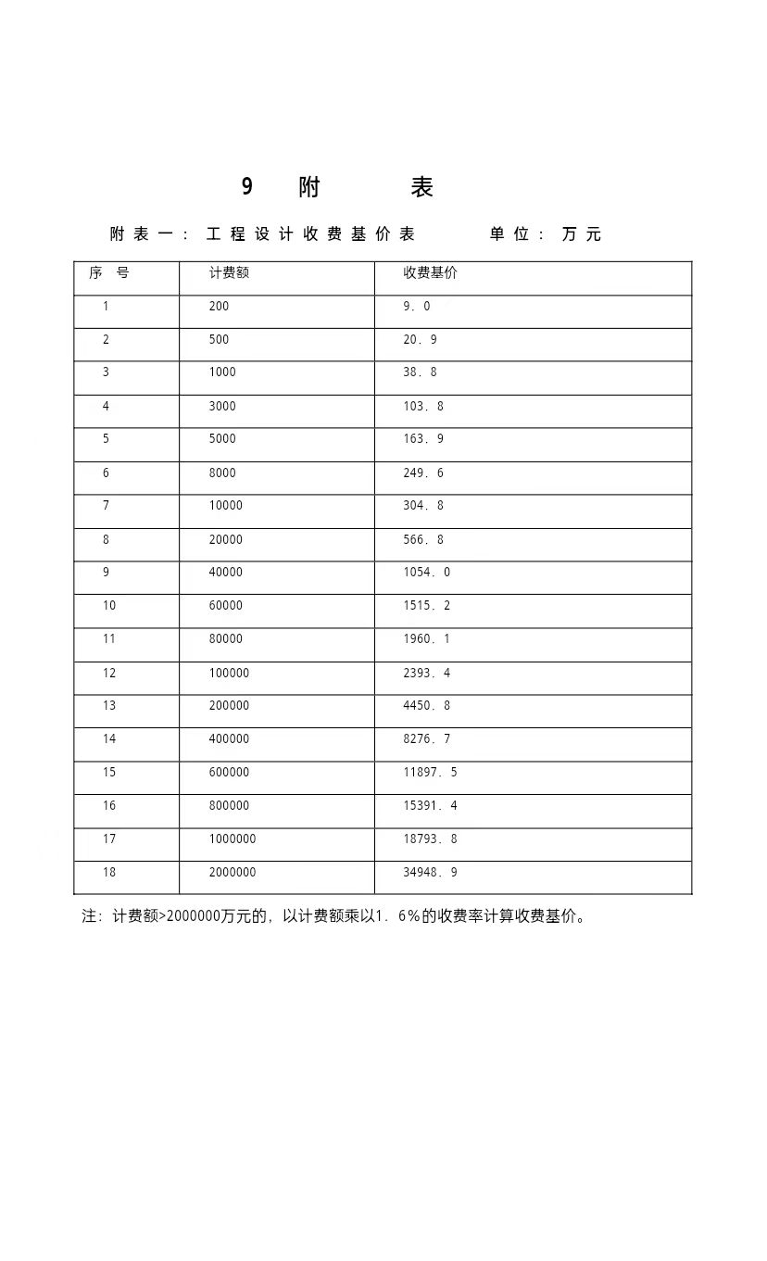
②下浮8%后为81.011975×0.92=74.531017万元。
布吉街道办事处城建办
2024年8月22日

